Guía de aprendizaje PIE
 | Nombre del Estudiante |  |  | Curso: 8 año A
 | Nombre del Estudiante |  |  | Fecha: Semana 04-05 al 08-05
 | Unidad: 0 | Habilidad: Explicar las causas de conflicto en un cuento.
 | O.A.(s) Adaptado: | Desarrollar la habilidad de explicación de sucesos y causas de un cuento.
 | Docente: | Katherine Artilleria Garcia  Docente PIE | Asignatura: | Lenguaje y comunicación
Nota:
Se solicita guardar cada guía de material de apoyo pie para cuando nos reintegremos realicemos un trabajo colaborativo con cada material entregado… Cariños, Katherine Artilleria, Docente PIE.
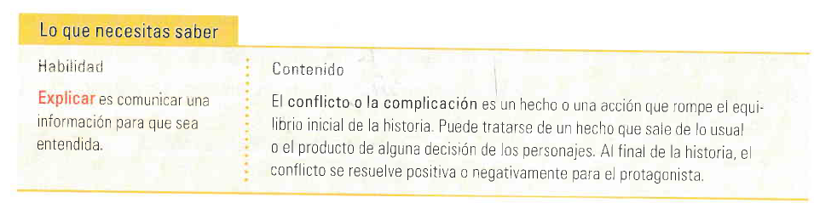

Habilidad: Explicar las causas de conflicto en un cuento.
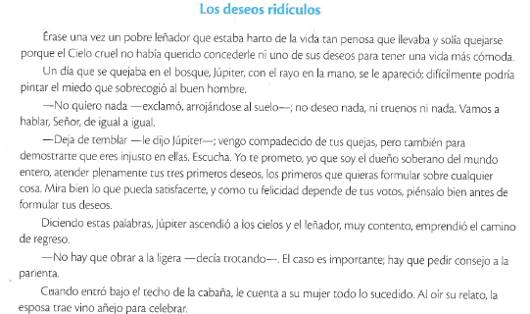
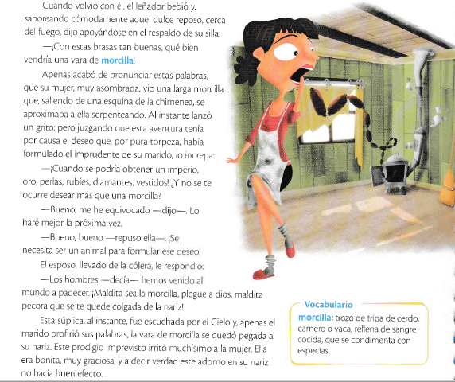
1. Lee atentamente el siguiente texto. Luego, explica la causa del conflicto guiandote por los pasos propuestos.
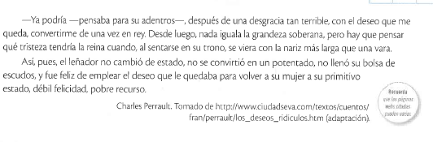
2. Explica las causas de las complicaciones presentes en el relato, realizando las siguientes actividades.
